Материал для урока по РСВ в 3 классе. Тема: «Домашние животные».

Тема. Домашние животные.
Цель. Развитие слухового восприятия на материале темы.
Задачи:
1.Активизация словаря.
2. Закрепление значения слов и отработка произношения новых слов.
3.Развитие связной устной речи,
4.Формирование навыка веления диалога, монолога.
5.Формирование умения контролировать своё произношение.
6.Развитие кругозора, мышления, внимания, наблюдательности, памяти.
7.Развитие фонематического слуха.

Словарь: специальные, помещения, сарай, хлев, конюшня, свинарник, будка, домашние животные, детёныши, приносит пользу.

Развитие мыслительных процессов: внимания, мышления, памяти слухового восприятия.
Послушай внимательно. Узнайте, кто это?
Слышны голоса животных.
– Голоса, каких животных вы услышали?
Голоса домашних животных.
– Каких животных, вы узнали? (Ответы детей.)

Фразы на слух.
Какие времена года ты знаешь?
Назови домашний адрес?
В каком классе ты учишься?
Повтори: понедельник, вторник, среда.
Что ты делаешь утром?
Повернись ко мне лицом.
На улице сильный ветер?
Какой дежурный звук ты повторял на уроке?
Когда мы говорим «Добрый вечер».

Чтение текста.

Домашние животные живут рядом с человеком в специально построенных помещениях (сарае, хлеву, конюшне, свинарнике, будке).

- Домашние животные (свиньи, коровы, овцы, бараны, быки, лошади, кошки, собаки).
- Животные приносят пользу человеку, они дают пищу.
- Помогают перевозить грузы и охраняют имущество хозяина.
- Корова кормилица в семье, она даёт мясо и молоко. Из молока изготавливают продукты (сыр, творог, сметана, кефир, брынза).
- Овца даёт мясо, шерсть, из которой вяжут очень тёплые вещи и шкуру для шуб и дублёнок.
- Куры дают человеку мясо, яйца, перо.
- Кролики дают пух, из которого вяжут тёплые кофты, носочки, одеяла.
- Зимой и весной у домашних животных рождаются детёныши.

О чём текст?
Какие слова ты запомнил?

Повторение слов, словосочетаний, предложений.
- свиньи, коровы, овцы, бараны, быки, лошади, кошки, собаки.
- люди учились охотиться.
- стали разводить.
- своё хозяйство
- домашние животные
- живут рядом с человеком
- построенные помещения
- приносят пользу
- дают пищу.
- помогают перевозить
- охраняют имущество
- Корова кормилица в семье, она даёт мясо и молоко.
- Овца даёт мясо, шерсть.
- Куры дают человеку мясо, яйца, перо.
- У животных рождаются детёныши.

Вопросы к тексту.Lраб.
- Про каких животных мы сегодня поговорили?

- Назови домашних животных?

- Какие продукты питания они нам дают?

- Для чего ещё выращивают домашних животных?

- В какое время года у домашних животных появляется потомство?

- Что ещё получают от домашних животных? (шерсть, кожу, перо, пух).
- У вас есть домашние животные? Какие?
- Ты любишь животных? Почему?

Работа с картинками.
Назови кто это. Дополни предложение. Прочитай.
Кто?  Это корова.  Это лошадь.  Это собака.  Это кошка. | У кого?  У коровы ………………теленок.  У лошади ……………..жеребенок.  У собаки ……………….щенок.  У кошки ……………….котенок.

Работа над монологом.
Выберите одно домашнее животное и расскажите о нем.
- Это….
- …….домашнее животное.
- Живёт в ………
- ………приносит пользу.
- Даёт….
- Охраняет…
- Я люблю…..

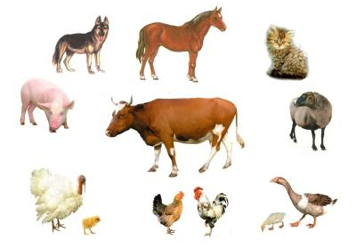
Физминутка.
Кошка серая гуляет.
Сладко, сладко так зевает.
Молоко она лакает.
Кошка губки облизала.
И спа-си-бо нам сказала.

Диалог.
– Оля, у вас есть домашнее животное?
– Да, есть. У нас есть коровы, козы и овцы.
– А какую пользу они приносят?
– Корова, коза, овца дает молоко. Из молока делают творог, сметану, масло.
– А у вас есть домашние птицы?
– Нет, у вас есть собака Жучка.
– А какую пользу приносит собака?
– Она сторожит дом.

Восприятие фонетически близких слов .
Кошка-кошки-котёнок.
Лакает-макает.

Чтение с губ. Развитие способности к переключению внимания.
Назови только домашних животных:
а) медведь
б) коза
в) лиса
г) свинья

Кроссворд: “Домашние животные”
По горизонтали:
- Рыльце лепешкой, с копытцами ножка
Толстое брюшко, хвост, как стружка. (Свинья)
- Заворчал живой замок.
Лег у двери поперек. (Собака)
- Всегда на всех надут, как мех. (Индюк)
- Сер – да не волк,
Длинноух – да не заяц,
С копытцами – да не лошадь. (Осел)
По вертикали:
- Скор, как стрела,
Силен, как вол.
В поле – бурлак,
В бою – орел. (Конь)
- Глазки изумрудные, шубка пуховая,
Песенки любезные, коготки железные. (Кошка)
- Кто меняет молоко на сено? (Корова)
- Он рогат и бородат,
Строго смотрит на ребят.
Если кто озорничает –
Забодает, забодает, забодает. (Козел)
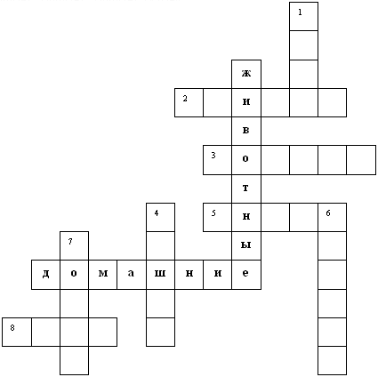

Упражнение на абстрагирование. Lрез
Сарай, хлев, конюшня, свинарник, будка ( помещение).

Итог?
Что ты сегодня делал на уроке?
Какие узнал новые слова?

